APLIKASI RICH INTERNET
PENGGUNAAN API TWITTER DALAM
MENGAMBIL DAN MENAMPILKAN TWEET USER
LAPORAN

Diajukan untuk memenuhi Tugas Aplikasi Rich Internet
Yang diampu oleh Toufan D. Tambunan, S.T., M.T

Oleh
Della Maudy Mahardika 6301130077
Dhika Prasetya 6301134089
Bayu Satya Rinjani 6301134097
PROGRAM STUDI MANAJEMEN INFORMATIKA
FAKULTAS ILMU TERAPAN
UNIVERSITAS TELKOM
BANDUNG
2015
DAFTAR ISI
BAB I 2
1.1 Latar Belakang 3
1.2 Rumusan Masalah 3
1.3 Tujuan 3
1.4 Manfaat 3
BAB II TINJAUAN PUSTAKA 3
2.1 API (Application Programming Interface) 4
2.2. Twitter 4
2.3. Hosting dan Domain 5
BAB. III PEMBAHASAN 5
3.1. Membuat Application Manager di Twitter 6
3.1. Source Code 8
3.1.Upload Souce Code ke Hosting 10
BAB IV PENUTUP 12
4.1 Kesimpulan 12

BAB I

PENDAHULUAN

Latar Belakang
API (Application Programming Interface) adalah sekumpulan perintah , fungsi , komponen dan protocol yang disediakan oleh sistem operasi ataupun bahasa pemrograman tertentu yang dapat digunakan oleh programmer saat membangun perangkat lunak.
Dalam API terdapat fungsi – fungsi atau perintah – perintah untuk menggantikan bahasa yang digunakan dalam system calls dengan bahasa yang lebih testruktur dan mudah dimengerti oleh programmer.

Rumusan Masalah
- Apa itu API Twitter?
- Bagaimana cara menggunakan API Twitter?

1.3 Tujuan
- menyediakan fungsi dan perintah dengan bahasa yang lebih terstruktur dan lebih mudah untuk dipahami oleh programer bila dibandingkan dengan System Calls, hal ini penting untuk aspek editing dan pengembangan, sehingga programer dapat mengembangkan sistem dengan mudah.

1.4 Manfaat
Membantu Programmer mengembangkan sistem dengan mudah

BAB II

TINJAUAN PUSTAKA

2.1 API (Application Programming Interface)

Pengertian API (Application Programming Interface) Antarmuka pemrograman aplikasi (Application Programming Interface/API) adalah sekumpulan perintah, fungsi, dan protocol yang dapat digunakan oleh programmer saat membangun perangkat lunak untuk system operasi tertentu. API memungkinkan programmer untuk menggunakan fungsi standar untuk berinteraksi dengan system operasi.
API dapat menjelaskan cara sebuah tugas (task) tertentu dilakukan. Dalam pemrograman procedural seperti bahasa C, aksi biasanya dilakukan dengan media pemanggilan fungsi. Karena itu, API biasanya menyertakan penjelasan dari fungsi/rutin yang disediakannya.
API menyediakan fungsi dan perintah dengan bahasa yang lebih terstruktur dan lebih mudah untuk dipahami oleh programer bila dibandingkan dengan System Calls, hal ini penting untuk aspek editing dan pengembangan, sehingga programer dapat mengembangkan sistem dengan mudah. API juga dapat digunakan pada Sistem Operasi mana saja asalkan sudah ada paket-paket API nya.
Dalam contoh program sederhana, dibutuhkan setidaknya ribuan system calls per detik. Oleh karena itu Kebanyakan programmer membuat aplikasi dengan menggunakan Application Programming Interface(API). Dalam API itu terdapat fungsi-fungsi/perintah-perintah untuk menggantikan bahasa yang digunakan dalam system calls dengan bahasa yang lebih terstruktur dan mudah dimengerti oleh programmer. Fungsi yang dibuat dengan menggunakan API tersebut kemudian akan memanggil system calls sesuai dengan sistem operasinya. Tidak tertutup kemungkinan nama dari system calls sama dengan nama di API.

2.2. Twitter
Twitter adalah layanan jejaring sosial dan mikroblog daring yang memungkinkan penggunanya untuk mengirim dan membaca pesan berbasis teks hingga 140 karakter, yang dikenal dengan sebutan kicauan (tweet). Twitter didirikan pada bulan Maret 2006 oleh Jack Dorsey, dan situs jejaring sosialnya diluncurkan pada bulan Juli. Sejak diluncurkan, Twitter telah menjadi salah satu dari sepuluh situs yang paling sering dikunjungi diInternet, dan dijuluki dengan "pesan singkat dari Internet. Di Twitter, pengguna tak terdaftar hanya bisa membaca kicauan, sedangkan pengguna terdaftar bisa memosting kicauan melalui antarmuka situs web, pesan singkat (SMS), atau melalui berbagai aplikasi untuk perangkat seluler.

2.3 Hosting dan Domain
Hosting
Hosting adalah suatu space atau tempat di internet yang kita gunakan untuk menyimpan data-data situs kita. Entah itu situs perusahaan, situs pribadi, situs blog, dan lain sebagainya. Setiap situs yang ingin kita onlinekan sehingga banyak orang bisa mengaksesnya, harus disimpan pada suatu host.
Mungkin anda bertanya, bila ada hosting yang gratis, mengapa harus pakai yang berbayar? Domain berbayar menawarkan anda fitur-fitur yang tentu saja lebih lengkap dibanding yang gratis. Contohnya tersedianya fitur-fitur seperti: fitur FTP, fitur webmail, fitur mysql, bebas iklan yang tidak kehendaki, dan yang lain sebagainya.
Sedangkan hosting gratis banyak batasannya. Kita tidak bisa menentukan space yang akan kita gunakan, sering adanya iklan-iklan yang tidak kita kehendaki, aksesnya yang lambat, dan lain sebagainya.
Domain
Domain adalah nama situs anda yang unik di dunia internet. Unik disini berarti nama situs anda hanya andalah pemiliknya di internet. Contohnya google.com. Apakah ada situs lain selain google yang namanya sama? Tentu saja tidak ada. Nama google di internet hanya satu. Tidak seperti nama manusia, bisa jadi nama wita ada banyak orang yang menggunakannya bukan. Tentu saja.

BAB. III

PEMBAHASAN

Dalam tugas kali ini kami memanfaatkan API Twitter Operasi GET, yaitu mengambil data berupa tweet pengguna twitter.
Sebelum mengembangkan API Twitter , kita harus memiliki :
- Akun Twitter
- Hosting
- Domain
- Application Manager ( dapat dibuka di https://apps.twitter.com/app/new)

3.1 Membuat Appication Manager di Twitter
- Buat Application Manager di https://apps.twitter.com/app/new

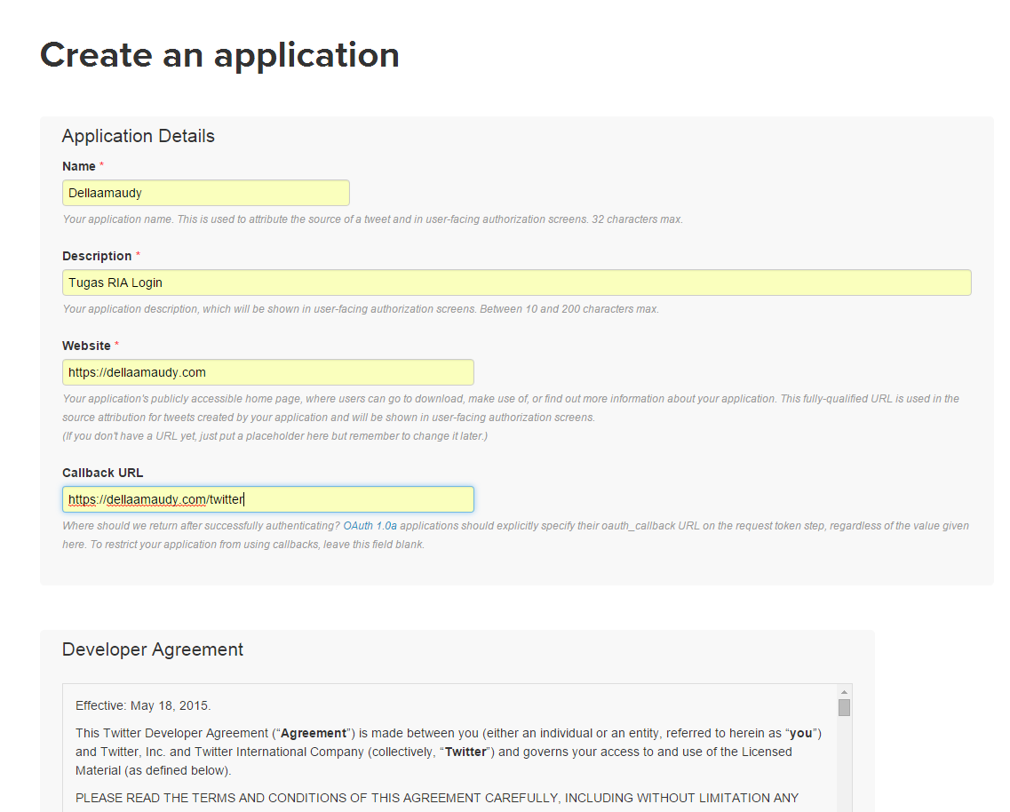

Name : Nama applikasi yang diinginkan
Description : Diskripsi Aplikasi anda
Website : alamat website yang akan memanggil API twitter yang telah dibuat
Callback url : alamat yang akan kita panggil didalam hosting kita

- Setelah membuat Application Manager kita akan menndapatkan consumey key dan token

3.2 Source Code
Sebelumnya kita bisa mendownload library oauth twitter di github Abraham ataupun parallax
Class tweets.js

Class index.html
Class get_tweets.php

3.3 Upload Source Code ke Hosting
- Log in ke cpanel anda

- Masuk ke direktori

- Buatlah sebuah file di public_html , beri nama file tersebut sesuai dengan callback url yang telah kita buat di application manager twitter kita

- Upload file source code yang telah kita buat, souce code di gabungkan dan di ZIP, lalu file di extract

- Hasil pemanggilan Souce code

BAB IV

PENUTUP

4.1 Kesimpulan
Keuntungan memprogram dengan menggunakan API
- Portabilitas. Programmer yang menggunakan API dapat menjalankan programnya dalam sistem operasi mana saja asalkan sudah ter – install API tersebut. Sedangkan System Call berbeda antar sistem opersai, dengan catatan dalam implementasinya mungkin saja berbeda
- Lebih Mudah Dimengerti. API menggunakan bahasa yang lebih terstruktur dan mudah dimengerti daripada bahasa System Call. Hal ini sangat penting dalam hal editing dan pengembangan.

